Hoạt động nhận biết phân biệt: “ Màu xanh, màu đỏ, màu vàng”
Lớp Nhà trẻ D1- Trường mầm non Hoa Mộc Lan

Đối với lứa tuổi nhà trẻ 24 - 36 tháng, trẻ chủ yếu nhận biết phân biệt được 3 màu cơ bản đó là màu xanh, màu đỏ và màu vàng. Việc giúp trẻ nhận biết phân biệt tốt 3 màu cơ bản còn là nền tảng vững chắc để sau này trẻ sẽ nhận biết phân biệt nhiều màu khác nhau ở các giai đoạn tiếp theo. Điều này rất quan trọng trong việc nhận thức thế giới xung quanh của trẻ sau này. Trẻ sẽ tiếp thu kiến thức về môi trường xung quanh, những sự vật, hiện tượng trong tự nhiên một cách chính xác nhất.
Dưới đây là một số hình ảnh trong giờ học nhận biết phân biệt: “Màu xanh, màu đỏ, màu vàng” của lớp nhà trẻ D1.

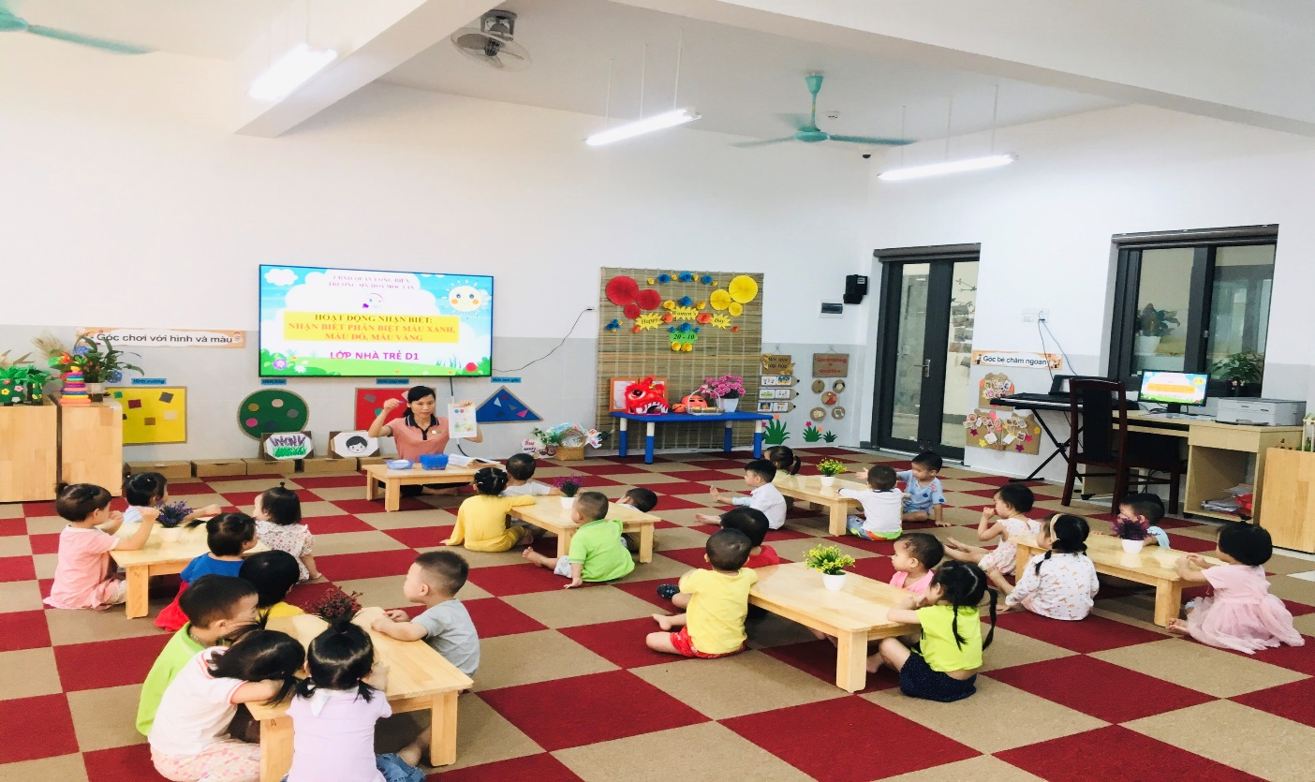











Long Biên, ngày 17 tháng 10 năm 2023
NGƯỜI DUYỆT TIN NGƯỜI VIẾT TIN
HIỆU TRƯỞNG

Trần Thị Thanh Thủy Lê Ngọc Hân

